معاون محترم: پشتیبانی دانشجویی
رئیس محترم مرکز آموزشی درمانی: شهیدمدنی رازی  شهدا طالقانی الزهرا علوی نیکوکاری کودکان سینا  امام رضا(ع)
سرپرست محترم شبکه جامع و همگانی شهرستان اسکو
رئیس محترم شبکه بهداشت و درمان : آذرشهر اهر بناب جلفاسراب کلیبر مرند ملکان میانه
موضوع : برگزاری دوره آموزشی نحوه تدوین برنامه مدیریت خطر

با سلام و احترام
با عنایت به برگزاری دوره های آموزش ضمن خدمت کارکنان ، به استحضار می رساند که دوره آموزشی " نحوه تدوین برنامه مدیریت خطر" در مورخه 14 و 15 شهریور ماه سال جاری از ساعت 15/8 الی 30/13 در مرکز کشوری مدیریت سلامت برگزار خواهد شد. خواهشمند است دستور فرمایید همکاران محترم مطابق لیست پیوستی در دوره مذکور حضور بهم رسانند . لازم به ذکر است که حضور افراد خارج از لیست ارسالی امکان پذیر نبوده و مشمول دریافت امتیاز آموزشی نخواهند بود.
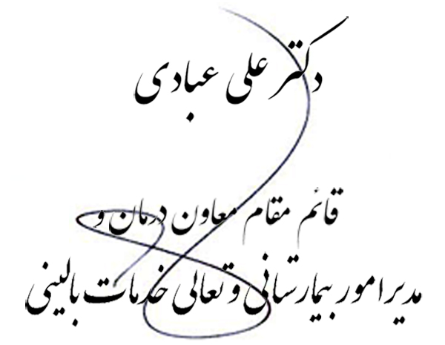
شماره: 64385/5
تاريخ: 29/05/1394
پيوست: دارد

رونوشت:
- مدیریت پرستاری
- جناب آقای پورشهلا جهت استحضار
- جناب آقای ابهری جهت درج در سایت
- مدیر محترم اداره امور درمان جهت اعلام به همکاران

